 | Réseau – TP n°1
STI2D - ET | CI4 : Gestion de l'information / Structures matérielles et logicielles associées au traitement de l'information
Problématique : Comment établir une communication entre une imprimante réseau et un ordinateur?
Durée du TP : 2 heures.
Organisation : L’ensemble des manipulations se feront à l’aide du logiciel Packet Tracer de Cisco

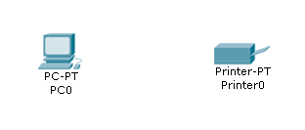
Connexion entre un ordinateur et une imprimante
1/ A l’aide du logiciel Packet Tracer, placer une imprimante GENERIC (Printer0) et un ordinateur GENERIC (PC0). Dans l’espace de travail (onglet Logical)

2/ Etablir la liaison entre les deux à l’aide d’un câble croisé (Copper Cross-Over)
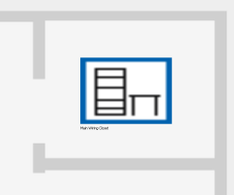
3/ Choisir l’onglet Physical et, par zoom successifs, ou en utilisant l’écran de Navigation (Bouton Navigation) vérifier que le matériel est correctement installé sur la table du bureau.
4/ Placer la table dans un bureau de votre choix. On pourra redimensionner cette table avec l’outil adapté.

5/ Revenir dans l’onglet Logical et faire un test de communication. Pour quelle raison la communication ne peut-elle se faire ?
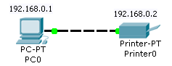
6/ Les deux équipements sont mis sur un réseau privé en 192.168.1.0 avec un masque de sous réseau égal à 255.255.255.0. Affecter à PC0 l’adresse IP : 192.168.0.1.
7/ Effectuer un IPCONFIG /ALL dans la fenêtre COMMAND PROMPT afin de vérifier si les paramétrages sont corrects.
Résultat :
8/ Pour chacune des adresses IP de l’imprimante ci-dessous donner le résultat de la communication et justifier ce résultat. On utilisera l’outil de test de communication de la barre d’outil.
Adresse | Masque | Résultat | Explication
192.168.1.2 | 255.255.255.0 | Communication possible | Même réseau, même masque et pas de conflit d’adresse
168.192.1.10 | 255.255.255.0
192.168.1.0 | 255.255.255.0
192.168.1.255 | 255.255.255.0
192.168.1.1 | 255.255.255.0
192.168.1.2 | 255.255.0.0
9/ Donner l’adresse 192.168.1.2 à l’imprimante. Réaliser un test de PING dans la fenêtre COMMAND PROMPT
Résultat :
10/ Remplacer le câble par un câble droit. Refaire un test de communication. Conclusion
11/ Modifier l’adresse MAC de l’imprimante de sorte qu’elle soit identique à celle de PC0. Faire un test de communication. Conclusion

Connexion entre deux ordinateurs et une imprimante
12/ Supprimer PC0 et rajouter deux ordinateurs PC1 et PC2. Placer un switch 2950-24 et relier tous les appareils à ce switch avec des câbles droits puis croisés. Pour chacun des cas, faire un test de communication.
13/ Remplacer le switch 2950-24 par un switch 2960-24TT et refaire un test de communication. Conclusion quant à l’usage des câbles réseau
14/ A partir de PC1, faire un ping en ligne de commande vers l’imprimante. Vers qui sont adressés les paquets de communication. Comment peut-on expliquer cela ?
15/ Faire un ping vers PC2. En utilisant la commande DOS arp –a mettre en évidence le lien entre l’adresse IP (logique) et l’adresse MAC (physique). Donner le résultat de la simulation :
16/ Conclusions : Etablir les conditions nécessaires pour que deux équipements puissent dasn un réseau communiquer entre eux.

